
Proyecto N°2
Programación en verilog
Arquitectura de computadoras
Claudio Gabriel Solis
LU: 121313

1. Árbol de multiplicación Wallace Tree estructurado en pipeline.
En la figura 1, se presenta el esquema de implementación del árbol de multiplicación Wallace Tree de operandos enteros no signados de 16 bits, estructurado en pipeline. El resultado correcto se obtiene al cabo de 4 ciclos y la suma paralela final se debe realizar por medio de dos sumadores paralelos Carry Skip Adder conectados en ripple.
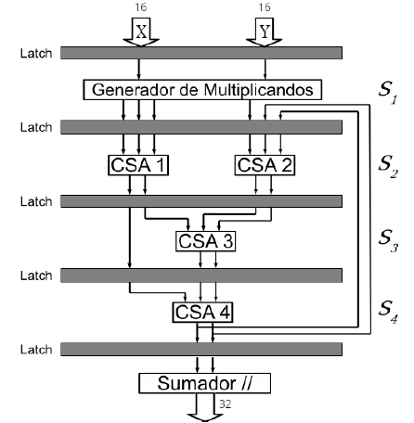Figura 1: Árbol de multiplicación Wallace Tree
Generación de multiplicandos
En cada iteración del pipeline se deben generar los siguientes 4 operandos, para esto, se mantuvo un registro llamado “ordenOperandos”, el cual contiene el grado del multiplicando X que debe ser sumado. El cálculo de los operandos se hace de la siguiente manera:
- El registro "ordenOperandos" se inicializa con el valor de X en el bloque initial o cuando se activa el bit "rst" (ver Figura 2).
- Para calcular cada operando, se realiza una operación AND entre cada bit del registro "ordenOperandos" y el bit menos significativo del multiplicador.
- Se desplaza a la izquierda al registro “ordenOperandos”, ingresando un cero. Este proceso aumenta el grado del próximo operando.
- Se realiza un desplazamiento a la derecha en el multiplicador, descartando el bit que ya ha sido operado (ver Figura 3).

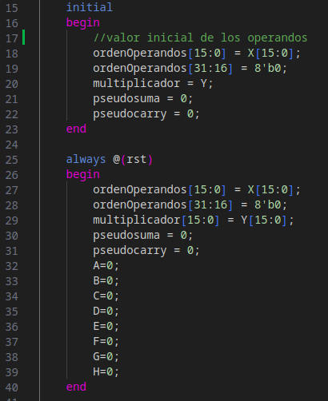Figura 2: Valores iniciales de los registros utilizados.
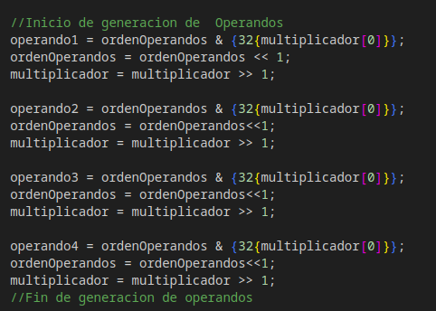Figura 3: Generación de multiplicandos en el inicio de cada ciclo

Implementación de los módulos CSA.
Para la implementación de estos módulos, se tomó la decisión de incluir la lógica correspondiente dentro del módulo Wallace Tree. La interconexión entre los Full Adders se realizó mediante registros designados con letras desde la "A" hasta la "F". Estos registros se utilizan para almacenar los valores intermedios durante el proceso. En la Figura 5 se muestra el diagrama con las interconexiones renombradas de acuerdo a estas designaciones.
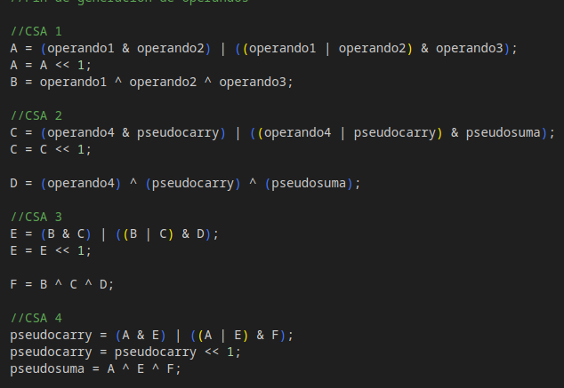Figura 4: Implementación de módulos CSA para el calculo de pseudosumas y pseudocarries

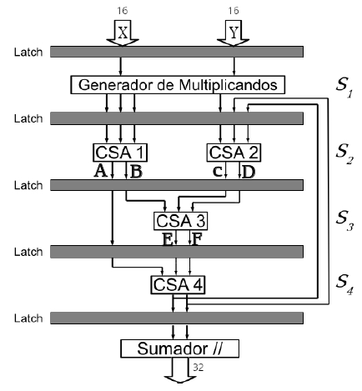Figura 5: Esquema del árbol wallace tree

Casos de prueba
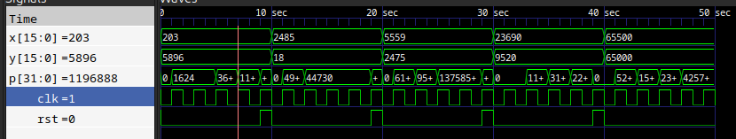Figura 6: Multiplicación: X = 203, Y=5896, P= 1.196.888, Iteración 4.
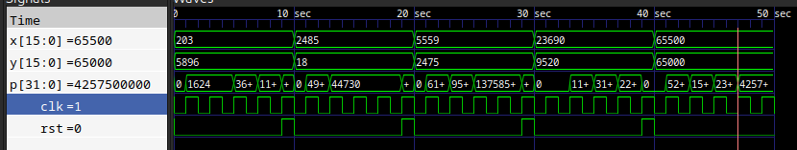Figura 7: Multiplicación: X=65.500, Y=65.000, P=4.257.500.000, Iteración 4
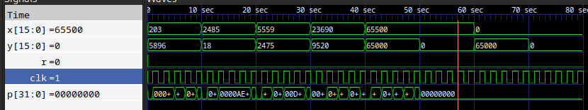Figura 8: Multiplicación: X=65.500, Y=0, P=0, Iteración 4.
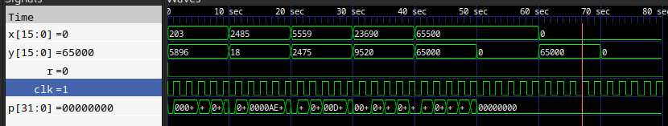Figura 9: Multiplicación: X=0, Y=65.000, P=0, Iteración 4.

2. Non-restoring array divider.
Se implemento el divisor propuesto en la figura 5, empleando descripción basada en flujo de datos.

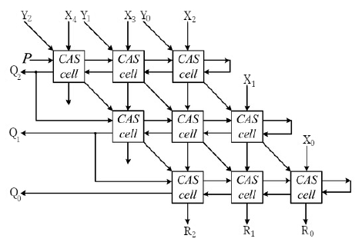Figura 10: Non-restoring array divider (N-RAD)
Modulo CAS.
El módulo CAS tiene el esquema propuesto en la figura 11. La implementación en verilog del mismo se detalla en la figura 12.
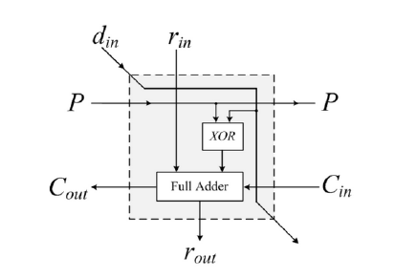Figura 11: Esquemático del módulo CAS
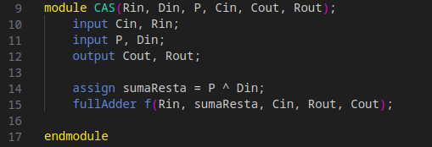Figura 12: implementación en verilog del módulo CAS

Corrección del resto
En caso que el resto sea negativo debe realizarse una corrección del mismo sumándole el divisor, para está suma se implemento un módulo full adder que luego es conectado en ripple.(figura 13 y 14).
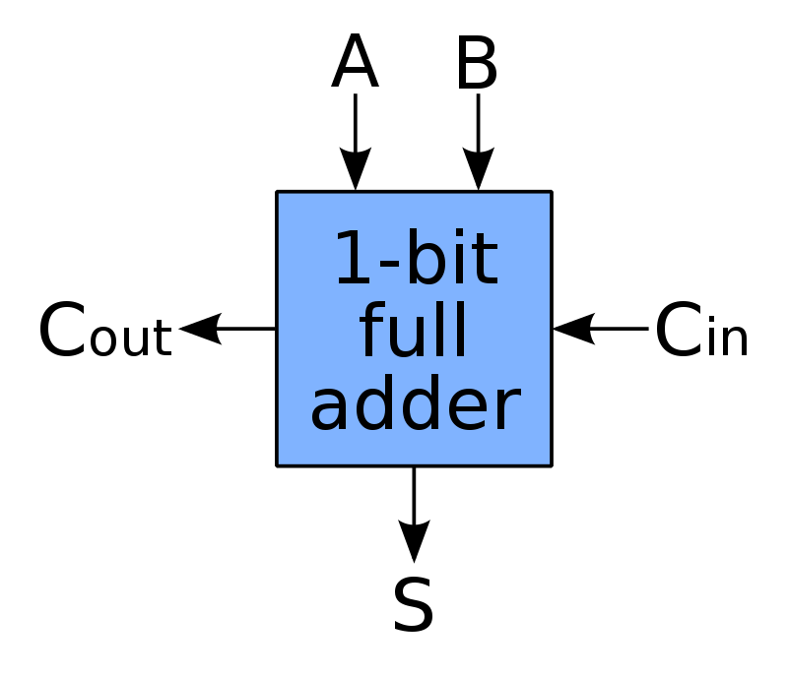Figura 13: Esquemático de un FA (full adder)

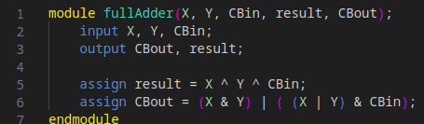Figura 14: Implementación en verilog de un FA (full adder)

En esta corrección, se empleó un arreglo auxiliar llamado "corrección". Dicho arreglo toma el valor del divisor en caso de que el resto otorgado por el módulo divisor sea negativo, y cero en caso contrario. Para lograr esto, se realiza la operación AND entre el bit más significativo del resto obtenido en la última fila de CAS y el arreglo "divisor". De esta manera se obtiene el valor de corrección.
Por último, el resto correcto se calcula sumando el valor de "corrección" al resto obtenido
en la tercera fila de CAS (Figura 15).
La suma se opera utilizando el modulo fullAdder (Figura 16), conectado en ripple.
Figura 15: Corrección del resto

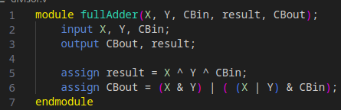Figura 16: Implementación de un FA (full adder)

Limitaciones del diseño
El máximo cociente que se puede calcular es 7, por lo que para divisiones con cociente mayor a 7, el divisor tiene un resultado incorrecto. Estos casos se detallan en las figuras 17 y 18.

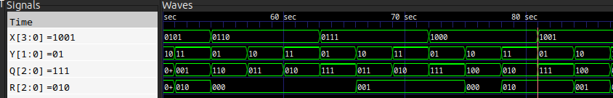Figura 17: División con un resultado que supera el máximo cociente. X=9 Y=1 Q=7 R=3, 9=7*1+3
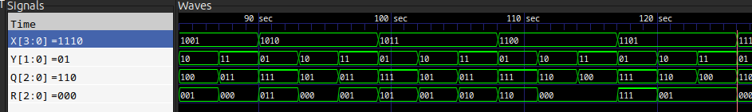Figura 18: División con un resultado que supera el máximo cociente. X=14 Y=1 Q=6 R=0.

Casos de prueba.

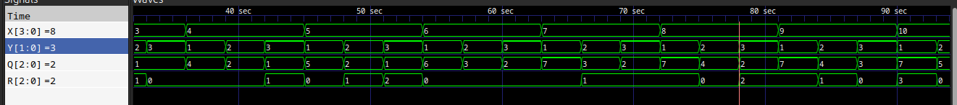Figura 19: X=8 Y=3 Q=2 R=2
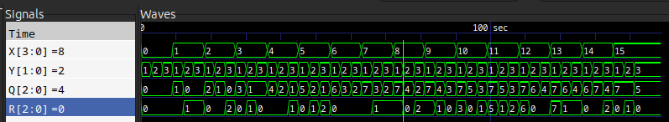Figura 20: X=8 Y=2 Q=4 R=0

